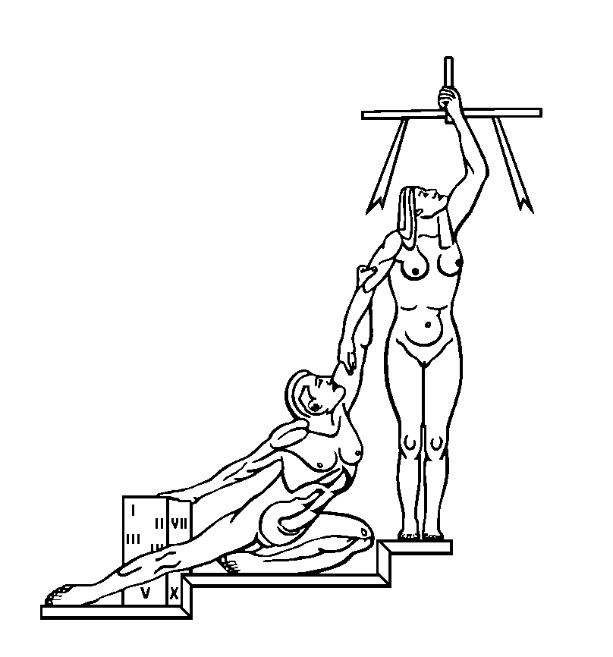
PODER JUDICIAL DIRECCION EJECUTIVA
Tel. 2295-4322 San José
Fax 2233-8438 direc_ejecutiva@poder-judicial.go.cr Costa Rica

CIRCULAR N° 105-2015

DE: Ana Eugenia Romero Jenkins, Directora Ejecutiva

PARA: Administraciones Regionales y Centros de Responsabilidad

ASUNTO: Fechas para los diferentes trámites del cierre del ejercicio económico 2015

FECHA: 18 de noviembre de 2015
______________________________________________________________________________

Con el objeto de que sean atendidas las fechas preestablecidas para los diferentes trámites, con motivo del cierre presupuestario 2015, transcribo el oficio del Departamento Financiero Contable, 383-FC-2015, que literalmente dice:

“ASPECTOS GENERALES PARA CONOCIMIENTO DE LAS ADMINISTRACIONES REGIONALES y CENTROS GESTORES.

Es importante mencionar que los compromisos no devengados se imputan, por así disponerlo el artículo 46 de la Ley 8131, al presupuesto del siguiente periodo, de tal suerte que los recursos presupuestados para hacer frente en el próximo periodo a otro tipo de requerimientos, deberán utilizarse para atender compromisos del periodo actual, lo que de hecho afectará los planes de trabajo de las Dependencias Judiciales.

Son las anteriores, algunas de las principales consideraciones para dictar lineamientos generales para todos los centros gestores para la ejecución presupuestaria en el periodo de cierre.

- Remisión oportuna al Macroproceso Financiero Contable de facturas comerciales

El grupo de trabajo Administrativo de Seguimiento del Presupuesto para ejercicios anteriores, había establecido como parte de los requerimientos necesarios para mejorar la ejecución presupuestaria, la conveniencia de incorporar en los Carteles de Licitación, la obligatoriedad del proveedor de entregar junto con los bienes o servicios la respectiva factura comercial. Es por lo anterior que, cuando se reciban mercancías en el Almacén del Departamento de Proveeduría (Bodegas Centrales en San José y de San Joaquín de Flores) y cualquier otro “Centro Gestor” que se faculte para tal efecto, deben verificar que adjunte en ese mismo acto, el original del pedido, original de la factura comercial y el acta de recepción de bienes y servicios, los cuales deben hacerse llegar al Macroproceso Financiero Contable a más tardar el día siguiente hábil a su recepción, con el fin de iniciar el respectivo trámite de pago.

Para el periodo de cierre presupuestario, se establece como fecha límite para la recepción de facturas de Compra menor, compras directas y licitaciones el jueves 10 de diciembre del 2015, por consiguiente el sistema SIGA-PJ, se cerrará para el registro de “actas de bienes y servicios” la pantalla de “Acta de Pedido” el miércoles 09 de diciembre de 2015 a las 4:30 pm.

- Trámite y pago de servicios públicos brindados por el ICE, Cooperativas, Compañía Nacional de Fuerza y Luz, Instituto Costarricense de A y A, Municipalidades y Servicios de Correos

En estos casos, las Administraciones Regionales o Centros Gestores y este Macroproceso estarán coordinando con las referidas Entidades según corresponda, para que se presente la facturación en forma oportuna al Macroproceso Financiero Contable, persiguiéndose que como mínimo, se remita con corte al lunes 30 de noviembre 2015 el cobro de dichos servicios; para que se presenten a más tardar el viernes 04 de diciembre de 2015 la facturación y en lo que respecta al mes de diciembre 2015, de no presentarse al cobro, se realizaría una proyección del gasto o la utilización del promedio de gastos del mes anterior y se devengaría el gasto presupuestario con base en dicha información, realizándose cualquier ajuste en el año siguiente.⁽⁾

Ahora bien, en lo que se refiere a servicios municipales, cada Administración Regional efectuará el pago contra los fondos de la Caja Chica Auxiliar. Cuando el monto supere el autorizado, por excepción y como medida para alcanzar un mayor nivel de ejecución presupuestaria, se autorice a que se proceda a cancelar contra el Fondo de Caja Chica, asignado a cada Administración.

Con el objeto de coordinar lo pertinente, se suministran las siguientes direcciones de correo electrónico jfallasz@poder-judicial.go.cr / trojas@poder-judicial.go.cr / iblanco@poder-judicial.go.cr (coordinadora de Unidad de Pagos Mayores),

Es preciso señalar que, aquellos cobros que no se presentaron en tiempo y forma, se canalizarán en el siguiente periodo directamente contra el presupuesto del año 2016.

- Trámite y pago de Cargas Patronales

Los pagos a favor de A.-) Sistema Centralizado de Recaudación de la Caja Costarricense de Seguro Social (SICERE), B.-) Fondo de Jubilaciones y Pensiones del Poder Judicial (FJPPJ), así como el C.-) Asociación Solidarista de Empleados Judiciales (ASOSEJUD), se tramitaran contra una proyección basada en el gasto del mes de noviembre 2015 o bien la primera quincena del mes de diciembre 2015. Planteamiento que se encuentra sustentado en la directriz CCAF-034-2015, inciso 6 (véase lineamiento anexo).

Cualquier diferencia que se presente, será ajustada contra el presupuesto del siguiente ejercicio presupuestario (2016).

- Trámite y pago de otras contrataciones de servicios continuados

Para el devengamiento de los “gastos fijos” por contratos, es importante mencionar lo siguiente:

  - A partir de abril del 2015, se realizó un cambio en los periodos de pago de los contratos, considerando la fecha de inicio de cada línea de los mismos, por lo que los periodos no van del 01 al 30 de cada mes, sino desde la fecha de orden de inicio del contrato hasta el día anterior del mes siguiente. A manera de ejemplo, si una línea inició el día 05 de julio, el periodo de pago sería del 05 de julio al 04 de agosto y así sucesivamente.

  - Anteriormente los contratos en su mayoría se cancelaban en periodos del 01 al 30 de cada mes, por lo que en abril del 2015 al efectuar el cambio en los periodos, cada Administración u oficina judicial, coordinó con los proveedores para que presentaran una factura por cada línea del contrato, y por un periodo parcial, con el fin de adaptarse a las fechas registradas en SIGA-PJ, lo cual generó una serie de inconvenientes, pues se debían presentar dos facturas para un mismo mes y realizar ajustes en el sistema para proceder con los pagos. Ello implicó, un incremento significativo en la cantidad de facturas y actas de bienes y servicios recibidas en este Despacho.

  - Considerándose que existen líneas de contratos que por la fecha de finalización de los periodos en muchos casos es materialmente imposible dejarlas canceladas y que según lo indicado en la circular No. CCAF-034-2015 (inciso 6), de los lineamientos técnicos dados por la CCAF, se debe devengar el periodo que vencen en el mes de diciembre del 2015, se propone que:

    - Se devenguen las facturas correspondientes a los servicios con periodos que inician en noviembre 2015 y vencen en cualquier día del mes de diciembre 2015.

    - En enero de 2016, se recibirían las facturas del periodo que inician en diciembre 2015 y finalizan en enero 2016, con lo cual se estarían contemplando los periodos de pago de acuerdo con las fechas de inicio.

Cabe agregar que, la anterior propuesta de procedimiento obedece:

- Que con la entrada en vigencia del paralelo “Modulo de Actas de Bienes y Servicios” no permite emitir dos actas ordinarias de un mismo periodo, por lo que deberán tramitarse por periodos completos.

- Que al traslaparse dos ejercicios económicos distintos (2015-2016), las líneas de contratos cuyos periodos contemplan días de servicios del periodo 2016, se estarían cancelando con recursos presupuestarios de ese año, teniendo en cuenta que los bienes y servicios deben ser recibidos, en su mayoría, por periodo vencido, lo que implicaría que el servicio se recibiría hasta el siguiente año (enero del 2016), por lo que se considera que estos servicios, salvo criterio en contrario, no se deben devengar.

De conformidad con lo anterior, es necesario que las facturas se presenten en el Macroproceso Financiero Contable, registrando y aprobando en todos los casos, la respectiva Acta de recepción de bienes y servicios en el sistema SIGA-PJ, según el siguiente detalle:

Periodo de la línea Contrato a facturar | Fecha límite de entrega de los documentos para pago. | Trámite a realizar
Servicios prestados con fecha fin de periodo en noviembre del 2015 | A más tardar el viernes 04 de diciembre de 2015. | Se estarían tramitando a más tardar el jueves 10 de diciembre de 2015 (con el fin de cumplir con la fecha límite según inciso 1° de los lineamientos técnicos establecidos por la CCAF).
Periodos que terminan en cualquier día del mes de diciembre del 2015. | A más tardar el viernes 04 de diciembre de 2015 | Para proceder con el devengado de ese periodo.

A continuación se muestra el detalle de fechas:

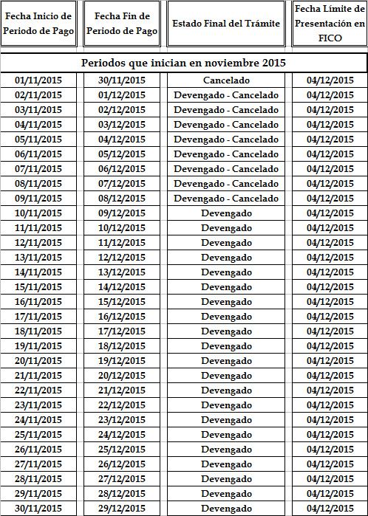

Cabe indicar que, el jueves 04 de diciembre del 2015, a las 4:30 p.m. se procederá con el cierre de la pantalla para el registro de las actas de contratos.

Respecto a los contratos en dólares, los mismos se tramitarán con el tipo de cambio vigente al día del trámite, sujeto a los ajustes respectivos con cargo al siguiente ejercicio presupuestario 2016.

Para coordinar el recibido a satisfacción del servicio o cualquier situación especial, el correo al que pueden dirigir las comunicaciones es el de la Licda. Irene Blanco Morales iblanco@poder-judicial.go.cr (coordinadora de Unidad de Pagos Mayores), Lic. Tito Alberto Rojas Quesada trojas@poder-judicial.go.cr (profesional de la Unidad de Pagos Mayores), Juan Diego Fallas Zúñiga jfallasz@poder-judicial.go.cr (Técnico Administrativo de la Unidad de Pagos Mayores) o en su defecto con la Jefatura del SubProceso MBA Floribel Campos Solano fcampos@poder-judicial.go.cr

La fecha límite para la recepción de las Actas de Bienes y Servicios con el recibido a satisfacción de los servicios devengados, será el 26 de enero del 2016, la cual se debe confeccionar fuera de SIGA-PJ. Asimismo, se deben remitir las notas de crédito respectivas, en caso de proceder.

Es importante indicar que, las facturas devengadas no se pueden sustituir, en caso que existan variaciones en los montos, se debe realizar la nota de crédito ó la factura complementaria, según corresponda.

- Pagos por Caja Chica.

Es imprescindible que cada Administración Regional o Centro Gestor u Oficinas, incluyendo a la Proveeduría Judicial, que los responsables de Caja Chica presenten los respectivos reintegros ante el Macroproceso Financiero Contable a más tardar el jueves 10 de diciembre 2015, para proceder a su pago y afectación presupuestaria a través del reintegro al Fondo General de Caja Chica y aplicar en los sistemas de Presupuesto Judicial y Módulo de Poderes. Cabe indicar que, este Macroproceso dispondrá de los restantes días previos al cierre colectivo de vacaciones para procesar esta información, dado la gran cantidad de transacciones y operaciones que se deben realizar para la generación del reintegro y trasladar los datos a los sistemas de información.

Con la finalidad que, las Cajas Chicas Auxiliares cuenten con recursos económicos suficientes, se admitirá la presentación de “reintegros extraordinarios” a partir del 07/12/2015 hasta la fecha límite para recepción de reintegros de caja chica (jueves 10 de diciembre de 2015). En casos especiales se podrá tramitar un “anticipo” por un monto no superior al 40% del fondo asignado, previa gestión de la oficina y análisis de este Macroproceso, para que cuenten con la liquidez necesaria después de la fecha de cierre, viernes 18 de diciembre 2015. En caso de requerirse el anticipo se deberá diligenciar entre el 14 y el 17 de diciembre 2015.

Con el objeto de coordinar se suministran las siguientes direcciones de correo electrónico MBA Xinia Campos Solís xcampos@poder-judicial.go.cr (Coordinadora de la Unidad Fondo Menores – Caja Chica)/ MBA Wilmar Contreras Mendoza wcontreras@poder-judicial.go.cr Profesional / MBA Milady Garcia Solano mgarcias@Poder-Judicial.go.cr y Natalia Barrantes Sánchez nbarrantess@poder-judicial.go.cr

- Trámite y pago de Alquiler de edificios

Respecto al arrendamiento de inmuebles, estos a diferencia de otras contrataciones, tienen la particularidad que es el Poder Judicial quien tiene la posesión del activo y uso del mismo por el plazo del arrendamiento, de tal manera que salvo que se rescinda del mismo dentro del plazo que fija el respectivo contrato, en todo caso procede el pago del arrendamiento por el mes correspondiente.

Con fundamento en lo anterior y partiendo que de existir alguna exclusión será comunicada en forma previa a este Despacho, se realizará el trámite de pago de la planilla del mes de diciembre 2015 por el mes completo, tomándose en los casos que proceda el “tipo de cambio del colón con respecto al dólar” y el “índice de precios al consumidor vigente a la fecha de emisión de la planilla de pago”. Propuesta que se formula en amparo del inciso 6 de la CCAF-034-2015, de los lineamientos técnicos emitidos por la CCAF.

De existir, inclusiones y exclusiones del algún beneficiario en la planilla de pago deberá presentarse como máximo el miércoles 09 de diciembre de 2015, con el fin de cumplir con el inciso 1° de los lineamientos técnicos emitidos por la CCAF. Es por lo expuesto que, cada Administración Regional, Centro Gestor, incluyendo a la Proveeduría Judicial, deberán implementar los controles necesarios para que en las fecha citadas remitan a este Macroproceso aquellos casos de exclusión e inclusión relativos a alquileres, en razón de que se debe generar el respectivo acuerdo de pago y afectar el presupuesto y los sistemas de información de alquileres y Módulo de Poderes como máximo el martes 15 de diciembre de 2015, en razón de lo coordinado con la Contabilidad Nacional.

Cualquier diferencia presupuestaria que se presente, será ajustada contra el presupuesto del siguiente ejercicio presupuestario (2016).

- Solicitudes, Pedidos, Reservas de Recursos, Modificaciones Internas, y Cambios de Línea.

En lo relativo a la recepción para aprobación de:

A.- Modificaciones Internas y Cambios de Línea como fecha límite viernes 20 de noviembre 2015.
B.- Solicitudes de Pedido (específicas y abiertas), Reservas de Recursos por excepción (debido a que el periodo para trámite de ordinarias ya esta cerrado, según circular No. 6-2015), sería lunes 23 de noviembre 2015.
C.- Pedidos como fecha límite lunes 30 de noviembre 2015.

Finalmente, señalar que con el fin de cumplir con lo anterior, los módulos se procederán a cerrar en las fechas indicadas a las 4:30 p.m.”

Copia: MBA Carlos Manuel Hidalgo Vargas, Jefe a.í. Departamento Financiero Contable
Archivo

AERJ/Silvia C./Ref. 10984

(?⁾ En realidad por las fechas de lectura, la facturación del mes de diciembre 2015 correspondería a servicios prestado por las Entidades en meses anteriores.

